Ciudad de México, 30 de abril 2020.

**Caro Salinas**

**CEREBRO MÉXICO**

Estimada Caro,

Te envío el cuestionario que sirve como punto de partida para el diseño de la plataforma de mapas para el proyecto de Cerebro.

Por favor responde las siguientes preguntas con el mayor detalle posible. Sale sobrando decir que no hay respuestas correctas ni incorrectas, así que siéntete en libertad de escribir exactamente lo que piensas. Si crees que no conoces la respuesta, siéntete también en libertad de señalarlo.

Muchas gracias.

CI CEREBRO MEXICO

En 100 años, no hay registro global de un suceso que afecte a la población en general. El Covid-19 nos obliga como humanidad a generar líneas de respuesta resilientes que puedan ser efectivas y flexibles para combatir la velocidad de propagación del virus.

La cantidad de gentes que están siendo y serán afectadas es difícil de ponderar. Los ejes de acción, indicadores y métodos de diagnósticos que apliquemos deberán ser flexibles. Los agentes tradicionales en la resolución de problemáticas sociales están siendo rebasados. La magnitud del problema necesita de una unidad social a través de la cual los ciudadanos, organizaciones civiles y gubernamentales, industria privada y academia se vuelvan canales de ayuda sincronizados.   La única manera de lograr esa marco-coordinación es a través de inteligencia colectiva, la cual unifica la adaptabilidad de la organización humana y la magnitud en el manejo de los datos de la inteligencia artificial. De no actuar ahora, nos rebasará la situación pronto.  ¿Qué es la inteligencia colectiva?

La inteligencia colectiva (CI) es inteligencia compartida o grupal que surge de la colaboración, los esfuerzos colectivos y la competencia de muchas personas y aparece en la toma de decisiones por consenso.

<https://en.wikipedia.org/wiki/Collective_intelligence>

¿De qué sirve?

Sirve para hacer macro coordinaciones entre actores y computadoras. Ejemplo Waze, Wikipedia.

¿Cómo va a funcionar? ¿necesito descargar un programa, una app? o ¿es online?

La plataforma se va a ver en una primera fase desde un sitio web, páginas en FB. No necesitará ninguna descarga.

Son mapas con capas, y ¿que capas puedo ver?

Vas a poder ver un semáforo en rojo, amarillo o verde por municipio en las areas: medicas (obesidad, salud..), por marginación de ingresos, por servicios y seguridad.

Vas a poder ver también qué organizaciones macro o micro están proveendo de qué ayuda, en qué municipio y los vas a poder contactar.

Vas a poder ver que ofrecen y necesitan los ciudadanos en qué municipios, los vas a poder contactar ya sea para mandarles ayuda o coordinarte con ellos para ayudar.

¿Cómo se alimenta? ¿ yo mando mis datos, o recibo datos?

Se alimenta de datos de bases de datos estasísitos, INEGI, SALUD, Seguridad

Por el otro lado se alimenta de los cuestionarios de los usuarios para poder georeferenciar las problemáticas que tienen y poder así vincularlos con los ciudadanos o organizaciones que pueden ayudarlos.

¿Esto es útil para la población civil?, ¿para mi negocio o mi profesión?

Esta herramienta se está implementando para el Covid, para sociedad civil. Si funciona, la meta es que sea para cambio climático después.

¿cuánto cuesta?

No cuesta nada, es gratis. Estamos implementando Cerebro Trueque, para que los beneficiades puedan dar a cambio, cursos , recetas, chistes, lo que quieran,

Suena complicado, ¿tengo que estudiar o aprender algo?

Es como usar waze. Solo tienes que usarlo.

¿puedo invitar a mis colegas?

Es 100% colaborativa. Por Favor invita a TODOS tus conocidos. Ahorita nos necesitamos todos.

Esta plataforma necesita

* (esta semana): Georeferenciar y publicar en un mapa la información condensada de bases de datos sobre indicadores en áreas tales como salud, demografía, economía, bancarización, seguridad, etc. Esto permitirá que TODOS los agentes sociales que están ayudando desde su capacidad, tengan acceso a información que les permita dirigir más efectivamente su ayuda.
* (la próxima semana): Abrir cuestionarios, quizzes, retos, que inviten a la ciudadanía a aportar información para la resolución de sus problemáticas. Los resultados serán también geo-referenciados.
* (La próxima semana); incluir a los grandes y pequeñas fundaciones y asociaciones y pequeños equipos de voluntariado para que puedan también ser más efectivos en sus canales de ayuda. Se les invitará también a compartir la información que pudieran tener sobre poblaciones vulnerables.

Esta matriz, o Cerebro de inteligencia colectiva, permitirá la macro-coordinación que estamos diseñando. De esta manera los actores interesados pueden apoyar colectivamente desde sus capacidades indivuduales. Esta coordinación social de ayuda, permite emitir un mensaje que ayude a recuperar la solidaridad, confianza y así reconstruir el tejido social.

Esta posibilidad de organización social incluye teorías de: democracia abierta, pensamiento sistémico, behavioural economics, open data. Es una plataforma que puede seguir funcionando después de la crisis del virus, para solución de problemáticas como cambio climático y los ejes de la agenda 2030.

Objetivos para indicadores:

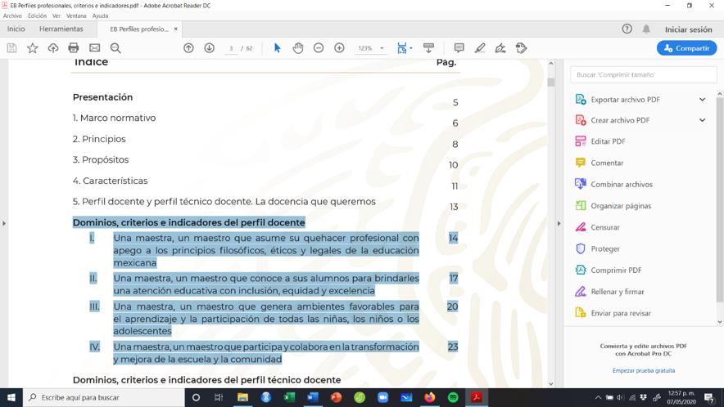

1. Salud

* Obesidad
* Diabetes
* Hipertensión
* Cáncer

1. Demográficos

* Edad
* Sexo
* Nivel Socioeconómico

1. Servicios

* Internet
* Agua
* Bancarización

1. Seguridad

Resiliencia:

Vg.

Inegi

- Obesidad / Diabetes

- Coneval

- Dimensión pobreza AGEP

- encuesta intercensal

- Agencia digital CDMX

- Seguridad: Sistema ejecutivo de seguridad pública

- Agencia digital UNAM

Índice de municipios vulnerables

* En Salud

- hospitales y clínicas

*PREGUNTAS Maps Mind*

1. En términos generales, ¿Cuál dirías tú que es la finalidad de esta plataforma? ¿Qué necesidades resolverá?

La plataforma atenderá tres problemáticas y seguirá tres ejes de acción:

PROBLEMATICAS

1. Coordinación/ vinculación entre actores
2. Información targeteada
3. Facilitará servicios

EJES DE ACCION

1. Médico
2. Económico
3. Tejido Social
4. ¿Qué tipo de información esperas ver en la plataforma? Por favor enlista las variables que consideres, señalándolas en orden de importancia.
5. Mapa/semáforo de riesgo

* Inegi - (Considerar Cuenta SaTélite del Inegi para organizaciones sin fines de lucro) https://www.inegi.org.mx/contenidos/saladeprensa/boletines/2019/StmaCntaNal/CSIFL2018.pdf)
* Salud

1. Actores que estén activos. En qúe area, a qué población, qué ofrecen, qué necesitan?
2. Ciudadanos que reporten necesidades/ ofrezcan ayuda
3. ¿A que personas va dirigida la plataforma? ¿Quiénes serán los usuarios?
4. Ciudadanos
5. Organizaciones/fundaciones/iniciativa privada/agrupaciones y colectividades
6. Gobierno, Instituciones y Organismos Internacionales
7. ¿Qué funciones esperas que realice la plataforma: análisis de la data o solo su representación geográfica?

Representación municipal y en tiempo real de problemáticas, así como campañas para su íntegra solución.

1. ¿Tienes algún esquema o dibujo de cómo te la imaginas? Si lo tienes, por favor compártelo con nosotros.
2. ¿Desde dónde se tendrá acceso a la plataforma? ¿Desde un sitio web, una página de Facebook/Instagram, desde otra entidad?

Desde todas las anteriores.

1. Has comentado que esperas que los usuarios puedan “subir información” a la plataforma, convirtiéndola en colaborativa. ¿Qué se espera hacer con esa información?

Se espera ubicar geográficamente qué necesidades tienen y que el facilitador de ayuda los pueda contactar y favorecer su labor, para cumplir con los objetivos y motivaciones propias.

1. ¿Quiénes son los “jugadores” o miembros del equipo que estarían involucrados en esta iniciativa? ¿Cuáles serían sus roles? Si son empresas, ¿Quién sería el contacto?

* CIC
* <https://www.forclimate.ai>
* MapsMind

1. Si debieran desarrollarse algoritmos y modelos de pronóstico, ¿Qué elemento del equipo que has integrado esperas que los realice?

Estamos haciendo alianza con Forclimate, potencialmente a través de ellos con 6 universidades más su plataforma.

1. Al usar esta aplicación ¿qué información obtendrá de mi dispositivo móvil? Muy buena duda. Y ver si algunas OSC no tienen algún tema de NDA sobretodo las grandes como World Vision o Direct Relief.
2. ¿Se podría agregar o sugerir alguna variable a considerar cuando esté en funcionamiento?
3. ¿Podré guardar o visualizar mis búsquedas recientes?

Preguntas Claudia

1.-¿Se puede usar esta herramienta para ver el impacto en los ecosistemas?

2.-¿Puede habilitar una plataforma donde las personas pueden revisar y sumarse a los proyectos medioambientales?

3.-¿En el tema de salud mental se pueden hacer métricas de la eficacia de las terapias alternativas?

4.- ¿Qué beneficios puede generar a corto y mediano plazo una herramienta como esta para la crisis climática?

5.- ¿Si la información que se pone en la plataforma puede usarse por cualquiera, no es peligroso

Preguntas Jonathan (como-si fuese a ser alguien o algún organismo por vincular)

1.-¿Hay alguna comprobación de que el sistema me va a dar una mejoría o va ayudarnos a optimizar procesos, quiero decir funciona en todos los casos o depende del tipo de objeto que se tenga en la organización?

2.-¿La plataforma puede servir para hacer comunicación directa entre los autores, o sea hay un protocolo que lo permite, y que con ciertos permisos se pueda escribir entre usuarios o mandar información particular -pienso por ejemplo en el director de vinculación de una OSC para actualizar sus necesidades, así como para estar en contacto con sus donantes?

3.-¿Hasta qué punto puede ayudar la plataforma como un agente que fortalezca a las organizaciones y la sociedad en general en el tema de transparencia, rendición de cuentas, transparencia y trazabilidad de los recursos?

4.- ¿Está protegida la información sensible de mi OSC, así como la de mis donantes, afiliados, aliados estratégicos, beneficiarios, asimismo como nuestra estructura interna y el órgano de gobierno de la organización?

5.- ¿En el caso de una agrupación, iniciativa, emprendimiento social, colectivo, etc. no cuente con oficinas físicas, pero tenga campañas de ayuda para el Covid-19, por ejemplo: las recaudadoras o proyectos de fondeo para compra de despensas, o un artista que en su calidad individual lo hace y quiere donar y quiere mapear la necesidad e ir a ayudar a cierto grupo o población en específico?

6.- ¿Con cuántas variables o capas podemos contar para jugar y hacer nuestro mapeo?; ¿puedo descargar el mapa y cruzarlo con otras bases de datos?; ¿la plataforma puede dar pie a un tipo de newsletter para tener visuales y links con contenido de las campañas de ayuda?; ¡el mapa debería contener los comedores comunitarios, así como las cocinas de cerebro!; ¿la plataforma será por siempre libre y gratuita, y cómo podemos asegurar su mantenimiento y supervivencia tras la emergencia viral?; mapear voluntariado app 2030.